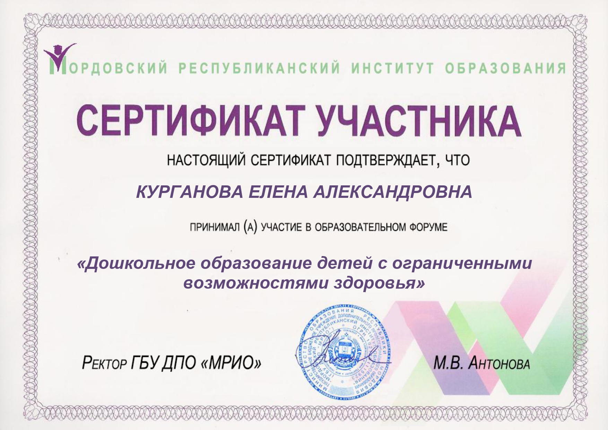
Муниципальное дошкольное образовательное учреждение «Детский сад № 91 компенсирующего вида»

Доклад на тему:
«Значение пальчиковых игр для развития речи у дошкольников с ограниченными возможностями здоровья».

Подготовила: учитель-дефектолог
Курганова Е.А.

Саранск 2018год.

Чем больше мастерства в детской руке, тем умнее ребенок. В. А. Сухомлинский.

Пальчиковая гимнастика — эффективный способ развития мелкой моторики. Значение пальчиковой гимнастики в речевом развитии дошкольников. Влияние воздействия руки на мозг человека было известно очень давно. В головном мозгу речевая область расположена рядом с двигательной областью. Известный исследователь детской речи М. М. Кольцов пишет: «Развитие руки и речи у людей шло параллельно, то есть одновременно. Примерно таков же ход развития речи ребенка». Обычно ребенок, имеющий высокий уровень развития мелкой моторики руки, умеет логически рассуждать, у него развита память, внимание, связная речь. Родители дома могут самостоятельно провести эксперимент: если ребенок в 4 года не умеет доносить в пригоршне воду до лица, не разливая её, значит, у него отстает в развитии мелкая мускулатура. И, если вы чувствуете, что слабо развита мелкая моторика рук, то надеяться, что он потом догонит сверстника — это ошибочная позиция. Слабую руку дошкольника надо развивать. Пальчиковая гимнастика для детей или упражнения для развития пальчиков — эффективный способ развития мелкой моторики. Она положительно влияет на развитие речи, а также переключает малыша на его телесные ощущения, таким образом, успокаивая его. Пальчиковая гимнастика для детей усиливает согласованную деятельность речевых зон и способствует лучшему развитию памяти и воображения малыша, а его пальцы и кисти рук приобретают гибкость и ловкость.
«Пальчиковые игры» — это инсценировка каких-либо рифмованных историй, сказок при помощи пальцев. «Пальчиковые игры» являются очень важной частью работы по развитию мелкой моторики. Игры эти очень эмоциональны, увлекательны. Они способствуют развитию речи, творческой деятельности. «Пальчиковые игры» как бы отображают реальность окружающего мира — предметы, животных, людей, их деятельность, явления природы. В ходе «пальчиковых игр» дети, повторяя движения взрослых, активизируют моторику рук. Тем самым вырабатывается ловкость, умение управлять своими движениями, концентрировать внимание на одном виде деятельности. Пальчиковые игры дают возможность родителям играть с малышами, радовать их и, вместе с тем развивать речь и мелкую моторику. Благодаря таким играм, ребёнок получает разнообразные сенсорные впечатления, у него развивается внимательность и способность сосредотачиваться. Такие игры формируют добрые взаимоотношения между детьми, а также между взрослым и ребёнком. Одни пальчиковые игры готовят малыша к счёту, в других — ребёнок должен действовать, используя обе руки, что помогает лучше осознать понятия выше и ниже, сверху и снизу, право и лево. Игры, в которых малыш ловит, или гладит руку взрослого, или другого ребёнка, хлопает его по руке, или загибает пальцы партнёра, по игре важны для формирования чувства уверенности у ребёнка. В своей работе я использую «пальчиковые игры» каждый день. Дети с удовольствием выполняют пальчиковую гимнастику и речь с движением. Эти упражнения помогают развивать память, ребенок лучше запоминает стихи, т. к. кроме речи, активизируется и моторика рук, зрительная память. Что происходит, когда ребёнок занимается пальчиковой гимнастикой? Выполнение упражнений и ритмичных движений пальцами индуктивно приводит к возбуждению в речевых центрах головного мозга и резкому усилению согласованной деятельности речевых зон, что, в конечном итоге, стимулирует развитие речи. Игры с пальчиками создают благоприятный эмоциональный фон, развивают умение подражать взрослому, учат вслушиваться и понимать смысл речи, повышают речевую активность ребёнка. Малыш учится концентрировать своё внимание и правильно его распределять. Если ребёнок будет выполнять упражнения, сопровождая их короткими стихотворными строчками, то его речь станет более чёткой, ритмичной, яркой, и усилится контроль над выполняемыми движениями. Развивается память ребёнка, так как он учится запоминать определённые положения рук и последовательность движений. У малыша развивается воображение и фантазия. Овладев многими упражнениями, он сможет «рассказывать руками» целые истории. В результате пальчиковых упражнений кисти рук и пальцы приобретут силу, хорошую подвижность и гибкость, а это в дальнейшем облегчит овладение навыком письма.
Рекомендации по проведению пальчиковых игр сребёнком. Приступая к работе, следует помнить о следующих принципах проведения занятий: Перед игрой необходимо обсудить с ребёнком её содержание, сразу при этом отрабатывается необходимые жесты, комбинации пальцев, движения. Это позволит не только приготовить детей к правильному выполнению упражнения, но и создаст положительный эмоциональный настрой. Желательно взрослому знать текст. Перед началом упражнения дети разогревают ладошки поглаживанием до приятного ощущения тепла. Все упражнения выполняются в медленном темпе, сначала одной рукой, если не предусмотрено участие обеих рук, затем другой, а потом двумя руками одновременно. Демонстрируйте собственную увлечённость игрой. Необходимо вовлекать, по возможности, все пальцы рук. Следите, чтобы ребёнок правильно воспроизводил и удерживал положение кисти или пальцев и правильно переключался с одного движения на другое. При необходимости помогите ребёнку или научите его помогать себе другой рукой. Нужно добиваться, чтобы упражнения выполнялись легко, приносили ребёнку радость, без чрезмерного напряжения рук. Каждое упражнение имеет своё название, длится несколько минут и повторяется в течение дня 2–3 раза. Любые упражнения будут эффективны только при регулярных занятиях. Занимайтесь ежедневно. Не ставьте перед ребёнком несколько сложных задач сразу, объём внимания ограничен, невыполнимая задача может «отбить» интерес к игре. Выбрав 2–3 упражнения, постепенно заменяйте новыми. При повторных проведениях игры дети нередко начинают частично произносить текст (особенно начало или конец фраз). Постепенно заучивая текст наизусть, произносят целиком, правильно соотнося слова с движениями. Для лучшего усвоения, к игре можно подобрать соответствующую иллюстрацию. Создаётся зрительный образ. Сначала покажите ребёнку цветной рисунок и объясните, как должно выполняться упражнение. Постепенно надобность в объяснениях отпадёт. Вы показываете ребёнку, называете упражнение, а малыш вспоминает, какое положение кистей рук или пальцев он должен воспроизвести. Большое значение отводится «пальчиковой гимнастике» в музыкальном сопровождении.Она дарит много положительных эмоций и очень нравится детям. Стимулируйте подпевание детей, «не замечайте», если они поначалу делают что-то неправильно, поощряйте успехи.
«Пальчики»
У тебя есть две руки, есть и десять пальчиков.
Десять ловких и веселых, быстрых «чудо-мальчиков».
Будут-будут наши пальчики трудиться, не пристало «чудо-мальчикам» лениться!
«Встреча»
На правой ручке — пальчики.На левой ручке — пальчики.
Пришла пора им встретиться — Готовьте чемоданчики!
Пальцами правой руки по очереди «здороваться» с пальцами левой руки, прикасаясь, друг к другу кончиками.
«Дом»
Я хочу построить дом, (руки над головой «домиком»).
Чтоб окошко было в нём, (руки перед глазами,концы пальцев рук сомкнуты в «окошко»).
Чтоб у дома дверь была, (ладони повёрнуты к себе, сомкнуты боковыми частями).
Рядом чтоб сосна росла.(Пальцы растопырены,руки тянем вверх).
Чтоб вокруг забор стоял, (руки перед собой кольцом, пальцы соединены). Пёс ворота охранял. (Одна рука «пёс», мизинец отсоединить от других пальцев).
Солнце было, (скрестить кисти рук, пальцы растопырены).
Дождик шёл, («Стряхивающие» движения)
И тюльпан в саду расцвёл.(Предплечья прижаты,пальцы-лепестки смотрят вверх).
«Радуга»
Гляньте: радуга над нами, (нарисовать рукой над головой полукруг (маховое движение)).
Над деревьями, (руки поднять вверх, пальцы разомкнуты).
Домами, (руки сложены над головой крышей).
И над морем, над волной, (нарисовать волну рукой).
И немножко надо мной. (Дотронуться до головы).
«Мои вещи»
Вот это — мой зонтик, я в дождь хожу с ним. (Поднимаем правую руку над головой, сгибаем её (зонтик)).
Пусть дождь барабанит - останусь сухим. («Барабаним» пальцами левой руки по правой (зонтику)).
А вот моя книжка, (Прижимаем ладони друг к другу, локти согнуты). Могу почитать, (раскрываем ладони «книжечкой»).
Могу вам картиночки в ней показать. (Руки вытягиваем, ладони открыты).
Вот это — мой мяч, очень ловкий, смешной.(Сжимаем кулачок, вращаем кистью руки).
Его я бросаю над головой. («Мячик прыгает» над головой, ударяясь о ладонь другой руки (или о ладонь партнёра по игре)).
А вот мой котёнок, я глажу его, мурлычет он так для меня одного. (Поочерёдно гладим одну руку другой).

Используемая литература:
1. Е.С.Анищенкова. «Пальчиковая гимнастика для развития речи дошкольников». ООО «Издательство Астрель», 2006
2.Вайзман, Н.П. Психомоторика умственно отсталых детей / – М. : Аграф, 1997. – 128с.
3. М. М. Кольцова «Ребенок учится говорить». — М.: Просвещение, 1979.
4. М. М. Кольцова «Двигательная активность и развитие функций мозга ребенка». — М.: Просвещение, 1973.
5. Н.В. Нищева. «Картотека подвижных игр, упражнений, физкультминуток, пальчиковой гимнастики». Издательство:ДЕТСТВО-ПРЕСС.2008.

